Ariketak

Gorputza
Landuko dittugunak:

Gorputz-atalak

IKASMAILLA: DBH
ARIKETA MOTA: gelan egittekua.
HELBURUA: gorputz-atalen izenak ikasi, gorputz-atalekin lotutako lokuziñuoak ezagutu, eta hazurren izenak ezagutu.
TALDIA:gela osua
MATERIALA: fotokopixak
AZALPENA: biñaka jarritta eta idatziz egitteko ariketak dira. Nohizbehinka ariketatxo bat bakarrik egittia proposatzen da, 4. ariketia be (luzia izanda) zatika egin.

GORPUTZA

1) Zure gorputza ezagutzen dozu?

urdailla
gibela
ahua
alua.
atzamarrak
azkoskorrak
barrabillak
begixak
bekaiñak
bekokixa
belarrixak
belauna
belaunburua
bernamamiña
bernazurra
bernia
betilliak
bihatzazurrak
bizkarrezurra
bularrak
UkAbilla.
eskua
esku-barrua
esku-gaiña
eskuturra
ezpaiñak
galtzarpia
garunak
gerri-ingurua
gerrixa
hanka
hanka-gaiña
hankartia
illia
intxaurra
ipurdia
ipurdiko erretena ipurmamiñak
ipurtaldia
ipurtxintxurra
ipurzulua
Iztaia
iztargoena
iztarra
iztarrartia
kokotia
Kolkua
Lepua
matraillak
mokorra
musua
oiñarrazixa
oiñazpixa/hankapia
okotsa
orkatillia
orpua
Paparra
sabela

saihetsak
soinburua
sudurra
titiburua
titixa
ukolondua
zakilla
zankabia

Giza-gorputza hiru zati nagusittan banatzen da. Goiko berbak dagokixen multzuan kokatu. Gero ondokuarekin konparatu

Burua | Enborra | Gorputzadarrak

Ezagutzen ez dittuzuen atalak azpimarratu eta lehenengo zure ikaskidiei eta bukaeran irakasliari gorputzian nun daren galdetu. Hurrengo batian errazago akordatzeko, berba honekin “marrazki” bat osatu: Adibidez:

GORPUTZA

bekokixa
burua
besua besua
bularra
saihetsak
gerrixa
izterra izterra
belauna belauna
bihetzak bihetzak

GORPUTZA

2) Begixa da gure gaurko protagonistia: hutsunietan atalen izenak idatziko dittuzu?

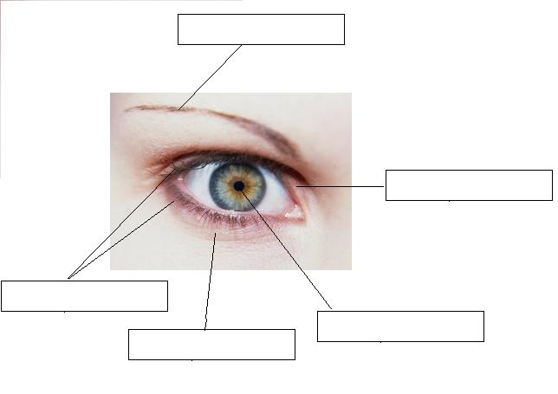

Ezin dozula? Oso erreza da; berba danek bi zati dauzke, lehenengua beti berbera da: “begi”, asmatu oin zein dan bigarren osagarrixa berba bakoitzerako eta irudira jo berriz:

Begi + gainean =
Begi + azpian =
Begi + aurrean =
Begi + ilea =
Begi + azala =
Begi + ninia =
Begi + zuloa=

Zela esaten jakue goizetan begi ertzetan irtetzen jatzun koskortxuei?
--------------------------------------------------------------------------------------------------------------------------------------------------------------

Erantzunak: bekaiña, betazpixa, betaurrekuak, betillia, betazala, begi-ninia, begizulua.
Bekarrak

3) Gorputz-atalen izenekin hainbat errefrau eta esamolde dare euskeraz. Ezagutzen dittuzu? Hona hemen batzuk:

3.a) Eskuak:

Lotu bakoitza bere baliokidiarekin

- Yo soy mano  - De segunda mano  - En manos de  - Caer en manos de  - Estar en poder de  - Por obra de  - Entre manos  - Puñado  - Participar  - Tener buena mano  - Estar en buenas manos  - Meter mano. Intervenir  - A manos llenas  - Con las manos vacías  - Generosamente  - Estrechar la mano  - Tenerlo al alcance de  - Ganar por la mano  - A mano  - De mano en mano | - esku-hutsik  - (zu)re eskuetan erori da  - esku-zabalka  - esku hartu  - Bigarren eskukua  - esku onetan egon  - eskua emon / estutu  - esku bete  - (Zu)re eskuetan dago  - eskura  - esku(a) sartu  - eskutik irabazi  - (har)en eskutik  - Ni naiz esku  - eskuz  - esku ona izan  - esku artian  - eskutik eskura  - (zu)re esku dago  - esku bete

Egizu esaldi bana ezagutzen ez dittuzun esamoldiekin:
____________________________________________________________________________________________________________________________________________________________________________________________________________________________________________________________________________________________________________________________________________________________________________________________________________________________________________________________________________________________________________________________________________________________________________________________________________________________________________________________________________________________________________________________________________________________________

b) Begixak

Lotu bakoitza bere baliokidiarekin

- Fijandose  - Coger manía  - Atento  - Evidente  - Gustar  - Atender  - Echar el ojo  - Aguzar la mirada  - Abrir los ojos a alguien  - Alegrar la vista  - Abrir los ojos a alguien  - Empañarse la vista  - Apartar la vista de  - Clavar la mirada  - Ganarse las simpatías de alguien  - Comer con los ojos  - En un abrir y cerrar de ojos  - Poner ante los ojos  - Echar en cara  - Aborrecer | - begia eduki  - begiak ireki / zabaldu  - ezin begi-bistan ikusi  - begia bete  - begiak itzuli / bihurtu / irauli  - begian sartu  - begitan hartu  - begien ireki-itxi batean  - begiak argitu  - begiak argitu  - begia bota/ egotzi / ipini  - begiak lausotu  - begi emanez  - begia zorroztu  - begietan eman  - begi-belarri egon  - begiak josi  - begiekin jan  - begi-bistan egon / izan  - begiak argitu

Egizu esaldi bana ezagutzen ez dittuzun esamoldiekin:
______________________________________________________________________________________________________________________________________________________________________________________________________________________________________________________________________________________________________________________________________________________________________________________________________________________________________________________________________________________________________________________________________________________________________________________________________________________________________________________________________________________________________________________________________

d) Belarrixa:

Lotu bakoitza bere baliokidiarekin

- Entrarle por un oído y salirle por el otro  - Decir al oído  - Tener poco o mal oído (para la música)  - Enterarse  - Aguzar el oído  - Con las orejas gachas  - Hacer oídos sordos  - Estar metido hasta las orejas  - Decir a la oreja  - Hacerse el sueco | - belarri ertzera esan  - belarrixak itxi  - belarrixetaraino sartuta egon  - belarrixak emon / zabaldu / zorroztu / luzatu  - belarrira esan / berba egin / mintzatu  - belarri batetik sartu eta bestetik irten  - buruz belarri egin  - belarrixak apal  - belarri(xeta)ra heldu  - belarri gogorra izan

Egizu esaldi bana ezagutzen ez dituzun esamoldeekin:
_______________________________________________________________________________________________________________________________________________________________________________________________________________________________________________________________________________________________________________________________________________________________________________________________________________________________________________________________________________________________________________________________________________________________________________________________________________________________________________________________________________________________________________________________________

e) Bihotza:

Lotu bakoitza bere baliokidiarekin

- Corazón triste, apesadumbrado  - Reconfortante  - Entrañas  - Arrepentimiento de corazón  - Armarse de valor  - De corazón, cordialmente  - Caersele el alma a los pies | - bihotz-altxagarrixa izan  - bihotz izan  - bihotz-damu  - bihotza jausi  - bihotz hilda egon  - bihotz-barrunbiak  - bihotz-bihotzez / bihotz-bihotzetik

ERANTZUNAK

Yo soy mano. Ni naiz esku
De segunda mano. Bigarren eskukua
En manos de. (Noren) eskura
Caer en manos de. (Noren) eskuetan jausi da
Estar en poder de. (Noren) esku dago
Por obra de. (Noren) eskutik
Entre manos. Esku artian
Puñado. Esku bete
Participar. Esku hartu
Tener buena mano. Esku ona izan
Estar en buenas manos. Esku onetan egon
Meter mano. Intervenir Esku(a) sartu
A manos llenas. Esku bete
Con las manos vacías. Esku-hutsik
Generoso. Eskuzabal
Estrechar la mano. Eskua emon / estutu
Tenerlo al alcance de. (Noren) eskuetan dago
Ganar por la mano. Eskutik irabazi
A mano. Eskuz
De mano en mano. Eskutik eskura

Coger manía g. begitan hartu
Atento q. begi-belarri egon
Evidente u. begi-bistan egon / izan
Gustar, agradar, tener simpatía begikoa izan/eduki
Atender a. begia eduki
Echar el ojo l. begia bota/ egotzi / ipini
Aguzar la mirada o. begia zorroztu
Abrir los ojos a alguien j. begiak argitu
Alegrar la vista d. begia bete
Abrir los ojos a alguien b. begiak ireki / zabaldu
Empañarse la vista ll. begiak lausotu
Apartar la vista de e. begiak itzuli / bihurtu / irauli
Clavar la mirada r. begiak josi
Ganarse las simpatías de alguien
Comer con los ojos t. begiekin jan
En un abrir y cerrar de ojos i. begien ireki-itxi batean
Poner ante los ojos Begi-bistan jarri
Aborrecer c. ezin begi-bistan ikusi

Entrarle por un oído y salirle por el otro g. belarri batetik sartu eta bestetik irten
Decir al oído a. belarri ertzera esan
Tener poco o mal oído (para la música) m. belarri gogorra izan
Enterarse k. belarri(xeta)ra aillegau
Aguzar el oído e. belarrixak emon / zabaldu / zorroztu / luzatu
Con las orejas gachas j. belarrixak apal /makur
Hacer oídos sordos b. belarrixak itxi
Estar metido hasta las orejas d. belarrixetaraino sartuta egon
Decir a la oreja f. belarrira esan / berba egin / mintzatu
Hacerse el sueco Buruz belarri egin

Corazón triste, apesadumbrado. bihotz hil
Reconfortante b. bihotz-altxagarrixa izan
Entrañas j. bihotz-barrunbiak
Arrepentimiento de corazón d. bihotz-damu
De corazón, cordialmente k. bihotz-bihotzez / bihotz-bihotzetik
Caersele el alma a los pies e. bihotza jausi

4) ORAINGUAN gure hazurretan jarriko dogu arreta:
Ahaleginddu hazurren izenak dagokixen lekuan jartzen.
Zailla egitten bajatzue, irakasliari laguntzeko eskatu... eta zorte on!

azkoskorra
BELAUNKATILLUA
bernazúrra
BESAHEZURRA
bihatzazurra
BIzKARRAZURRA
bularrazurra
kaskarrazúrra
ERREIÑEZURRA
mokorra
iztarrazurra
lepazúrra
lepauztaia
matraillazUrra
OIÑENBORRA
SAIHETSA

Erantzuna

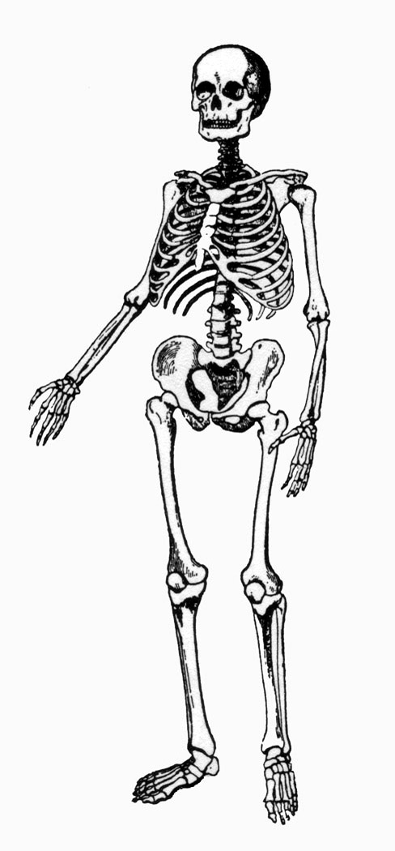
Kaskazurra
Lepazurra
Bularrazurra
Bizkarrazurra
Erreiñezurra
Iztarrazurra
Bernazurra
Oiñenborra
Matraillazurra
Saihetsa
Besahezurra
Belaunkatillua
Lepauztaia
Besapalia
Azkoskorra
Mokorra
Lokixak

